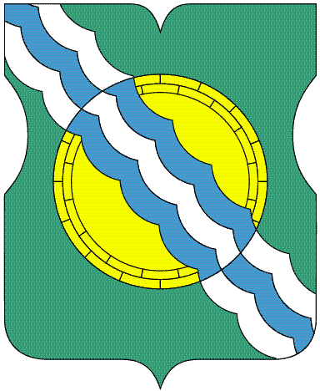

СОВЕТ ДЕПУТАТОВ
МУНИЦИПАЛЬНОГО ОКРУГА НЕКРАСОВКА
в городе Москве

Р Е Ш Е Н И Е

22 марта 2023 года 4/10
__________________№______

Об утверждении плана работы Совета
депутатов муниципального округа
Некрасовка на 2 квартал 2023 года

В соответствии Регламентом Совета депутатов муниципального округа Некрасовка, утвержденным решением Совета депутатов от 16 сентября 2019 года №12/5 Совет депутатов муниципального округа Некрасовка решил:

1. Утвердить план работы Совета депутатов муниципального округа Некрасовка на 2 квартал 2023 года (приложение).
2. Разрешить вносить изменения и дополнения в утвержденный план работы Совета депутатов муниципального округа Некрасовка на 2 квартал 2023 года протокольным решением Совета депутатов муниципального округа Некрасовка.
3. Направить решение в управу района Некрасовка города Москвы для информации и разместить на официальном сайте муниципального округа Некрасовка.
4. Контроль за выполнением настоящего решения возложить на главу муниципального округа Некрасовка Ухаботину И.В.

Глава муниципального округа Некрасовка И.В.Ухаботина

Приложение
к решению Совета депутатов муниципального округа Некрасовка
от 22 марта 2023 года № 4/10

План работы Совета депутатов
муниципального округа Некрасовка
на 2 квартал 2023 года

Дата проведения | Рассматриваемый вопрос | Ответственный
26 апреля | 1. Об информации руководителя ГБУ «ЮГО-ВОСТОК» о результатах деятельности по организации досуговой, социально-воспитательной, физкультурно-оздоровительной и спортивной работы с населением по месту жительства в районе Некрасовка за 2022 год.  2. Об исполнении бюджета муниципального округа Некрасовка за I квартал 2023 года. | Директор ГБУ «ЮГО-ВОСТОК  Миронов Д.Р.  Глава МО Некрасовка  Ухаботина И.В.
17 мая | 1. Об исполнении бюджета муниципального округа Некрасовка за 2022 год. | Глава МО Некрасовка  Ухаботина И.В.
14 июня | 1. О согласовании ежеквартального сводного районного календарного плана по досуговой, социально-воспитательной, физкультурно-оздоровительной и спортивной работе с населением по месту жительства в муниципальном округе Некрасовка на 3 квартал 2023 года.  2. Об утверждении плана работы Совета депутатов муниципального округа Некрасовка на 3 и 4 кварталы 2023 года. | Глава управы района Некрасовка  Е.С.Хромова  Глава МО Некрасовка  Ухаботина И.В.

